ПРЕСС-РЕЛИЗ

Все о СРО кадастровых инженеров
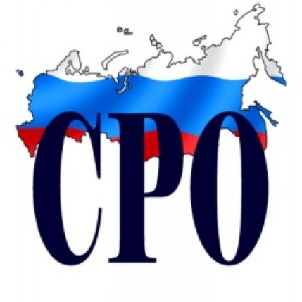
Красноярск 22 июня 2017 года - С 1 декабря 2016 года кадастровые инженеры, не являющиеся членами саморегулируемых организаций кадастровых инженеров (СРО), не могут заниматься профессиональной деятельностью. Это значит, что гражданина ждет отказ в случае обращения в Кадастровую палату с документами, подготовленными кадастровым инженером, не являющимся членом СРО. К таким документам относятся межевой план, технический план и акт обследования.
Согласно данным государственного реестра СРО кадастровых инженеров по состоянию на 1 июня 2017 года на территории России зарегистрировано
19 организаций данного типа. На сегодняшний день в СРО вступили 600 кадастровых инженеров, действующих на территории Красноярского края. Информацию о зарегистрированных СРО и кадастровых инженерах, являющихся их членами, можно получить на портале Росреестра www.rosreestr.ru в разделах «Государственный реестр саморегулируемых организаций кадастровых инженеров» и «Реестр кадастровых инженеров».
Следует отметить, что кадастровый инженер свободен в выборе СРО, то есть он может вступить в любую организацию на территории страны, независимо от места проживания и осуществления своей профессиональной деятельности.
В свою очередь для СРО предоставлена возможность отстаивать интересы своих членов, участвуя в работе национального объединения, которое в свою очередь устанавливает единые правила деятельности не только для кадастровых инженеров, но и для СРО. Таким способом, законодатель, усиливая полномочия СРО и повышая требования к качеству кадастровых работ, передает часть ранее исполняемых государством полномочий профессиональному сообществу.

